游戏主界面

游戏开始后，黑屏进去，然后FadeIn出现游戏说明，显示一阵子后再FadeIn出现主界面，中下方有个Touch Anywhere To Start。

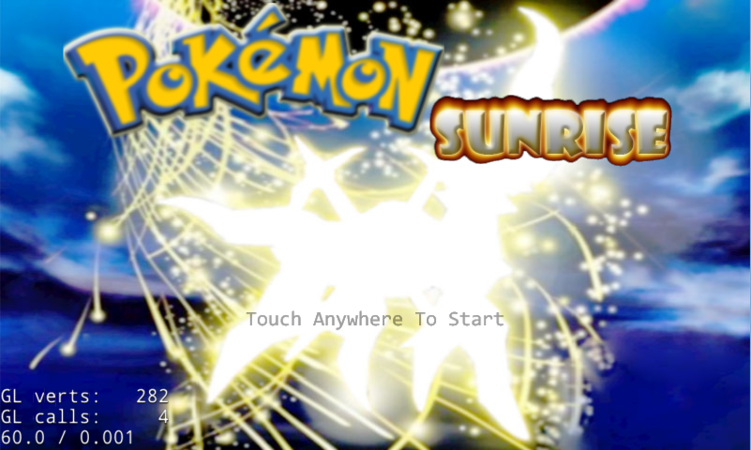

点击屏幕后进入主菜单界面。

